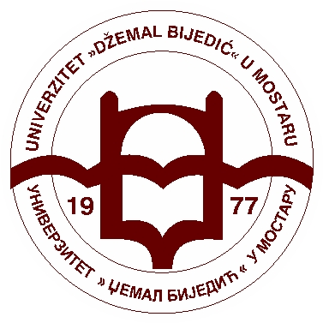

PROJEKAT:
„ORGANIZACIJA KONFERENCIJE SAMOEVALUACIJA I AKREDITACIJA STUDIJSKIH PROGRAMA NA UNIVERZITETU 'DŽEMAL BIJEDIĆ' U MOSTARU“

Bjelašnica, hotel Han
19-21. juli 2023. godine
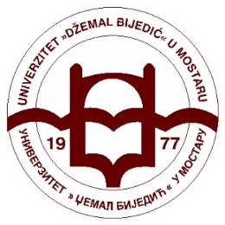

KONFERENCIJA: „SAMOEVALUACIJA I AKREDITACIJA STUDIJSKIH PROGRAMA
NA UNIVERZITETU 'DŽEMAL BIJEDIĆ' U MOSTARU“

PROGRAM RADA

Dan I, srijeda 19.7.2023. godine
Vrijeme | Aktivnost
15:00 | Dolazak i smještaj učesnika konferencije, Bjelašnica, hotel Han
15:00 – 15:30 | Otvaranje konferencije  Obraćanja:  - dr. sc. Alena Huseinbegović, rektorica Univerziteta „Džemal Bijedić“ u Mostaru  - dr. sc. Rašid Hadžović, ministar obrazovanja, nauke, kulture i sporta Hercegovačko-neretvanskog kantona  - Dalibor Ateljević, viši stručni saradnik za osiguranje kvaliteta u Sektoru za odiguranje kvaliteta Agencije za razvoj visokog obrazovanja i osiguranje kvaliteta Bosne i Hercegovine
15:30 – 16:15 | Osiguranje kvaliteta u visokom obrazovanju  Predavači:  - dr. sc. Emir Nezirić, prorektor za nauku i naično-istraživački rad  - Alim Abazović, dipl. iur., referent za osiguranje kvaliteta i ECTS
19:00 | Zajednička večera

KONFERENCIJA: „SAMOEVALUACIJA I AKREDITACIJA STUDIJSKIH PROGRAMA
NA UNIVERZITETU 'DŽEMAL BIJEDIĆ' U MOSTARU“

Dan II, četvrtak 20.7.2021. godine
Vrijeme | Aktivnost
10:00 – 10:30 | Saradnja ARVOOK – ENQA: izazovi i moguće implikacije po sistem visokog obrazovanja u Bosni i Hercegovini  Izlagač:  - dr. sc. Benjamin Muhamedbegović, pomoćnik direktora za osiguranje kvaliteta u Agenciji za razvoj visokog obrazovanja i osiguranje kvaliteta Bosne i Hercegovine
10:30 – 11:00 | Sistem akreditacija u visokom obrazovanju u Bosni i Hercegovini  Izlagači:  - dr. sc. Benjamin Muhamedbegović, pomoćnik direktora za osiguranje kvaliteta u Agenciji za razvoj visokog obrazovanja i osiguranje kvaliteta Bosne i Hercegovine  - Dalibor Ateljević, viši stručni saradnik za osiguranje kvaliteta u Sektoru za odiguranje kvaliteta Agencije za razvoj visokog obrazovanja i osiguranje kvaliteta Bosne i Hercegovine
11:00 – 11:30 | Kafe pauza
11:30 – 13:00 | Kriteriji za akreditaciju visokoškolskih ustanova i studijskih programa I i II ciklusa studija u Bosni i Hercegovini  Izlagači:  - dr. sc. Benjamin Muhamedbegović, pomoćnik direktora za osiguranje kvaliteta u Agenciji za razvoj visokog obrazovanja i osiguranje kvaliteta Bosne i Hercegovine  - Dalibor Ateljević, viši stručni saradnik za osiguranje kvaliteta u Sektoru za odiguranje kvaliteta Agencije za razvoj visokog obrazovanja i osiguranje kvaliteta Bosne i Hercegovine  - Alim Abazović, dipl. iur., referent za osiguranje kvaliteta i ECTS
13:00 – 14:30 | Zajednički ručak
14:30 – 16:00 | Proces akreditacije sa aspekta rada članova komisije domaćih i međunarodnih stručnjaka koji daju ocjenu i obavljaju reviziju kvaliteta i daju preporuke o akreditaciji (akademsko osoblje i međunarodni eksperti)  Predavač:  - dr. sc. Jozo Čizmić
Proces akreditacije sa aspekta rada članova komisije domaćih i međunarodnih stručnjaka koji daju ocjenu i obavljaju reviziju kvaliteta i daju preporuke o akreditaciji (studenti i predstavnici privrede i prakse)

Predavač:
- Amila Ćiber, dipl. iur.

16:00 – 16:30 | Osiguranje kvaliteta na Univerzitetu „Džemal Bijedić“ u Mostaru sa osvrtom na osiguranje kvaliteta studijskih programa  Predavači:  - dr. sc. Azra Špago, prorektorica za naučno-nastavna pitanja  - Alim Abazović, dipl. iur., referent za osiguranje kvaliteta i ECTS
19:00 | Zajednička večera

Dan III, petak 21.7.2023. godine
Vrijeme | Aktivnost
10:00 – 11:00 | Samoevaluacija i akreditacija studijskih programa i izazovi za Univerzitet „Džemal Bijedić“ u Mostaru  Predavači:  - dr. sc. Emir Nezirić, prorektor za nauku i naično-istraživački rad  - Alim Abazović, dipl. iur. referent za osiguranje kvaliteta i ECTS
11:00 – 12:00 | Kafe pauza
12:00 – 12:30 | Zaključci i završetak konferencije  - dr. sc. Azra Špago, prorektorica za naučno-nastavna pitanja  - dr. sc. Emir Nezirić, prorektor za nauku i naično-istraživački rad  - Alim Abazović, dipl. iur. referent za osiguranje kvaliteta i ECTS
13:00 – 14:30 | Zajednički ručak

